МКОУ «Лицей им.О.Батырая»

**368510c.Сергокала, Сергокалинский район, ул.С.Стальского 8,**

**Республика Дагестан**

**Обобщающий урок**

**математики**

**( с использованием информационных технологий)**

в 6 «в» классе

**на тему**

**Автор:Магомедова Луиза Абулкасумовна –**

**учитель математики, высшей категории**

**с.Сергокала2014 год**

**Обобщающий урок по теме "Решение уравнений" (6-й класс)**

Магомедова Луиза Абулкасумовна, *учитель математики*

**Статья отнесена к разделу:** [Преподавание математики](http://festival.1september.ru/articles/subjects/1)

**Тип урока:** Урок – обобщение

**Цели урока:**

**дидактические:**

* закрепить знания, умения, навыки решения уравнений; закрепить понятие корня уравнения, научить правилу переноса слагаемого из одной части уравнения в другую, правилу умножения или деления обеих частей уравнения на одно и то же число, отличное от нуля;
* формирование умения применять полученные знания при решении уравнений различными способами; умения решать задачи при помощи уравнения;

**развивающие:**

* развитие интеллектуальных умений: анализа алгоритма решения уравнения, условия задачи, логического мышления при построении алгоритма решения уравнения и задач, вариативности выбора способа решения;
* развитие математической речи;
* развитие зрительной памяти;

**воспитательные:**

* воспитание познавательной активности;
* формирование навыков самоконтроля, взаимоконтроля и самооценки;
* воспитание чувства ответственности, взаимопомощи;
* привитие аккуратности, математической грамотности;
* Воспитание чувства товарищества, вежливости, дисциплинированности, ответственности;
* Здоровьесбережение.

**Оборудование:** интерактивная доска, пластиковые листы, фломастеры, раздаточный материал (задания), математическое лото; рабочая тетрадь.

Формы работы: индивидуальная, коллективная.

**Класс делится на 3 команды** (В каждой команде есть учащиеся, которые ведут учёт правильных ответов других учеников в данной команде. По итогам этой ведомости учащимся выставляется оценка за урок )

**ХОД УРОКА**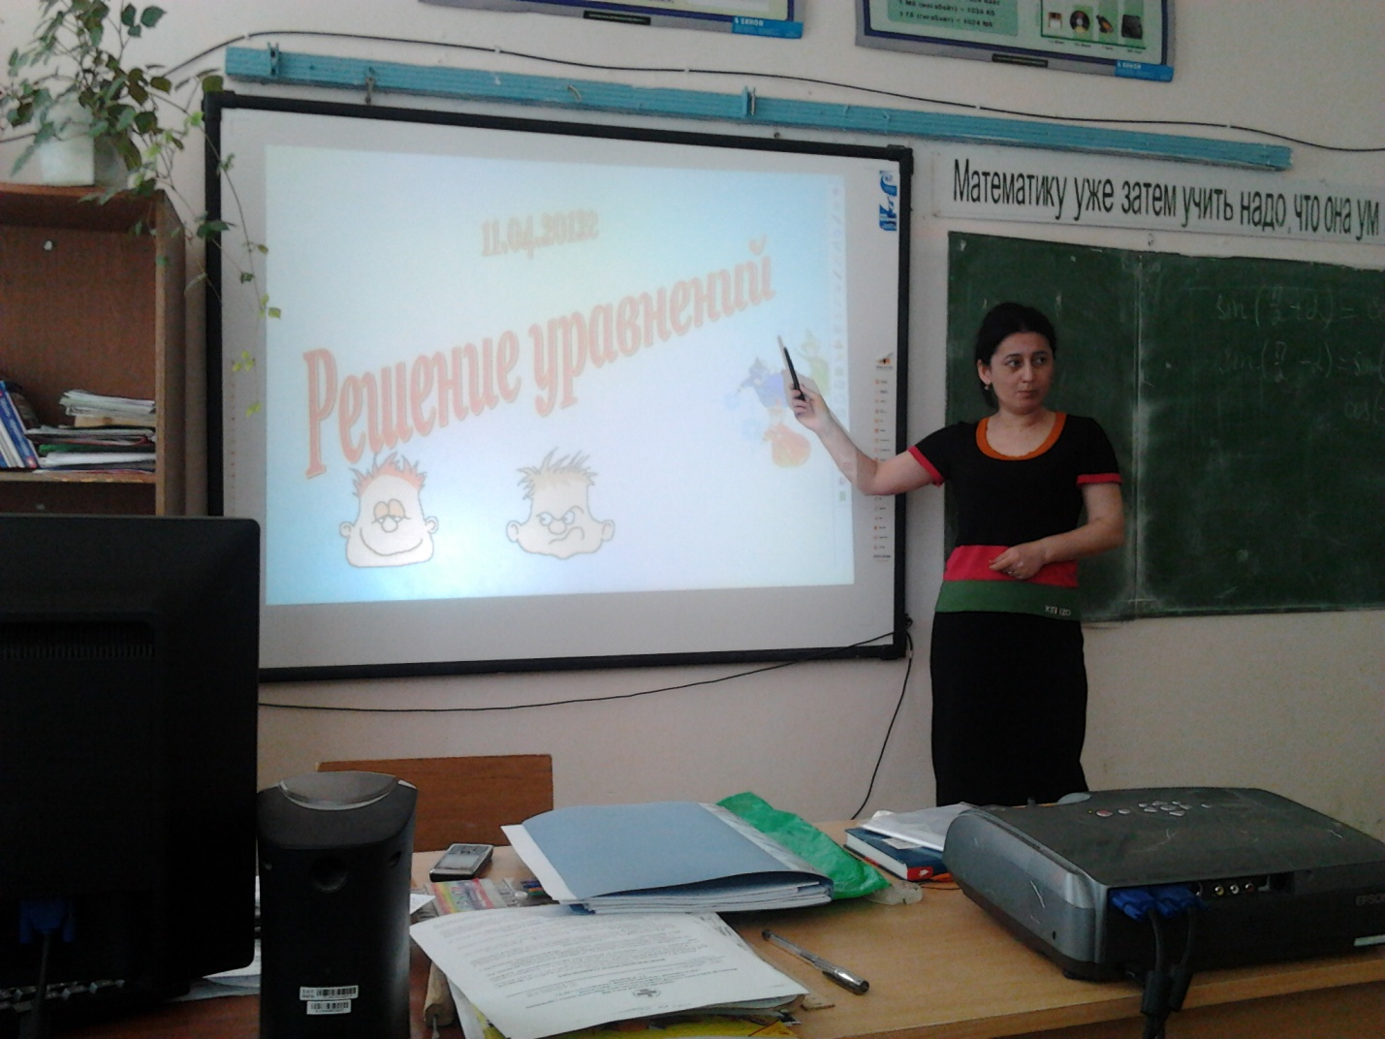

**1.Организационный момент – 1 мин. (См. презентацию на протяжении всего урока)**

Приветствие учащихся, проверка их готовности к уроку.

*“Дороги не те знания, которые   
откладываются в мозгу,   
как жир, дороги те,   
которые превращаются  
в умственные мышцы!”*

***Англ. философ Герберт Спенсер***

**2. Устный счёт – 9 мин.**

**1. Учащиеся отвечают на вопросы:**

* *Что называется уравнением?*
* *Что называется корнем уравнения?*
* *Что значит “решить уравнение”?*
* *Сколько корней может иметь уравнение?*

**2. Проверка задачи из домашней работы:**

***Задача:***

*На лугу паслось несколько коров. У них ног на 24 больше, чем голов.  
Сколько коров паслось на лугу?*

*Решение:*

**3. Устное решение задач и уравнений: (См. презентацию 8)**

*Мама старше дочери на 22 года. Сколько лет маме, если им вместе 46 лет  
2. В семье трое братьев и каждый следующий раза младше предыдущего в два. Вместе всем братьям 21 год. Сколько лет каждому?  
2. Решите уравнение:  
а)* Image2216.gif (976 bytes)*; б)http://festival.1september.ru/articles/566217/Image2217.gif; в) http://festival.1september.ru/articles/566217/Image2218.gif; г) http://festival.1september.ru/articles/566217/Image2219.gifд) http://festival.1september.ru/articles/566217/Image2220.gif; е) http://festival.1september.ru/articles/566217/Image2221.gif; ж) http://festival.1september.ru/articles/566217/Image2222.gif;* з) *http://festival.1september.ru/articles/566217/Image2223.gif; и) http://festival.1september.ru/articles/566217/Image2224.gif.*

**4. Объясните решение уравнения различными способами: (См. презентацию 14,15,16)**

4 · (х + 5) = 12

**3. Решение задач и упражнений – 15 мин.**

**1) Решите примеры и ответы выпишите в ряд: (См. презентацию 22)**

(Каждый ученик получает карточку с заданиями, в которой записывает ответы к заданиям)

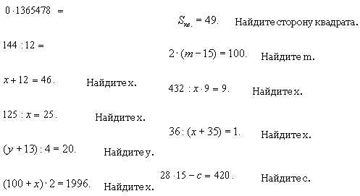

Учащиеся записывают ответы в один ряд без запятой и получают:

**0123456789876543210**

Затем учащиеся проверяют и устанавливают закономерность.

**2) Решите задачу (**один ученик у доски**): (См. презентацию26)**

Сообща покупают вещь. Если каждый человек внесёт по 8, то избыток (равен) 3. Если каждый человек внесёт по 7, то недостаток (равен) 4. Спрашивается количество людей и стоимость вещи?

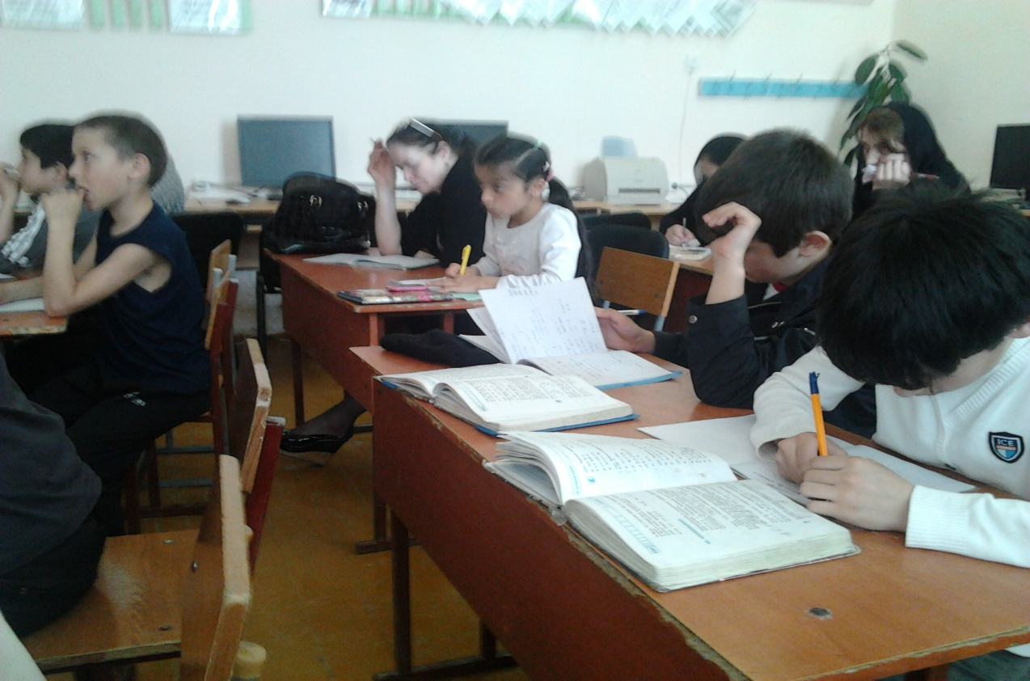

***3)* Интересная задачка: (См. презентацию 28)**

*Лев старше дикобраза   
В два с половиной раза.  
По сведеньям удода   
Тому назад три года   
В семь раз лев старше был,   
Чем дикобраз.  
Учтите всё и взвесьте:  
Сколько же им вместе? –  
Позвольте мне спросить у вас.*

**Задание на внимание: Посмотри и запомни (См. презентацию)**

Учащиеся запоминают картинку на слайде в течение за 10 секунд и воспроизводят её фломастерами на пластиковых листах, которые поднимают и показывают учителю.

**4. Историческая справка – 4 мин. (**[**См. презентацию**](http://festival.1september.ru/articles/566217/pril3.ppt) 29**)**

*Вычислите, запишите ответы в порядке возрастания, прочитайте получившееся слово*

***1.) –30+24 = (Т)  
2.) –21+40 = (О)  
3.) –25–4 = (Т)   
4.) 31–38 = (И)  
5.) –27+30 = (Л)***

Получили слово **ТИТЛО**

**[Сообщение учащегося]**

**Историческая справка (знак титло) (См.** [**приложение 1**](http://festival.1september.ru/articles/566217/pril1.doc)**)**

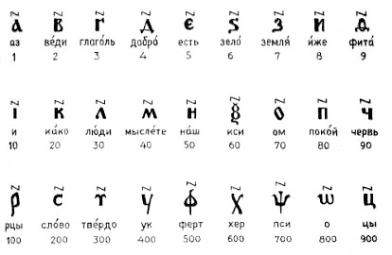

Алфавитная система была принята в древней Руси. До конца XVII века (до реформы Петра I) в ней качестве цифр использовали 27 букв кириллицы. Чтобы отличить буквы от цифр ставили специальный знак.

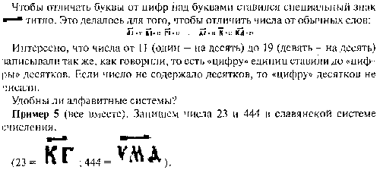

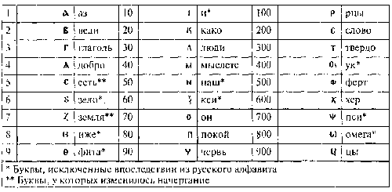

**5. Гимнастика для глаз – 1 мин. (См.** [**презентацию**](http://festival.1september.ru/articles/566217/pril3.ppt) 25-41**)**

(Размещена в слайдах презентации)

**6. Математическое ЛОТО – 13 мин. (См.** [**приложение 2**](http://festival.1september.ru/articles/566217/pril2.doc)**)**

Учащимся по группам раздаются карты с ответами и отдельные карточки с заданиями. Каждый ученик решает своё задание, т.к. они составлены с учётом их возможностей. После того, как ответы на карте будут выложены, то у группы выкладывается вопрос на который эти команды отвечают. (У всех 3-х групп они разные)

|  |  |  |  |  |
| --- | --- | --- | --- | --- |
| http://festival.1september.ru/articles/566217/Image2228.gif | http://festival.1september.ru/articles/566217/Image2229.gif | | http://festival.1september.ru/articles/566217/Image2230.gif | |
| http://festival.1september.ru/articles/566217/Image2231.gif | http://festival.1september.ru/articles/566217/Image2232.gif | | http://festival.1september.ru/articles/566217/Image2233.gif | |
| http://festival.1september.ru/articles/566217/Image2234.gif | http://festival.1september.ru/articles/566217/Image2235.gif | | http://festival.1september.ru/articles/566217/Image2236.gif | |
| http://festival.1september.ru/articles/566217/Image2237.gif | | http://festival.1september.ru/articles/566217/Image2238.gif | | http://festival.1september.ru/articles/566217/Image2239.gif |
| http://festival.1september.ru/articles/566217/Image2240.gif | | http://festival.1september.ru/articles/566217/Image2241.gif | | http://festival.1september.ru/articles/566217/Image2242.gif |
| http://festival.1september.ru/articles/566217/Image2243.gif | | http://festival.1september.ru/articles/566217/Image2244.gif | | http://festival.1september.ru/articles/566217/Image2245.gif |

|  |  |  |
| --- | --- | --- |
| Найдите | произве- | дение |
| всех | целых | чисел |
| от –200 | до | 200. |

|  |  |  |
| --- | --- | --- |
| Витя за- | писал все | целые числа |
| от –200 | до 200 | У него |
| получилось | 400. | А у вас? |

|  |  |  |
| --- | --- | --- |
| Перемно- | жили все | целые чис- |
| ла от –1 до | –5 включи- | тельно. |
| Будет ли | полученное | число **>** 50 . |

**7. Итог урока – 1 мин.**

Анализируем работу на уроке и высказываем свое мнение об уроке. Какой этап урока больше всего понравился учащимся. Выставление оценок.

**8. Домашнее задание: (на карточке) – 1 мин.**Слайд 51.

**1.** Повторить теоретический материал

**2.** Решить уравнение: а) *6х+4=2х+12*;

б) *4(2х+1)+х=2х+25;*

в) http://festival.1september.ru/articles/566217/Image2246.gif

**3.** (творческий уровень) Найти интересную задачу, которая решается с помощью уравнения, решить её и показать решение в классе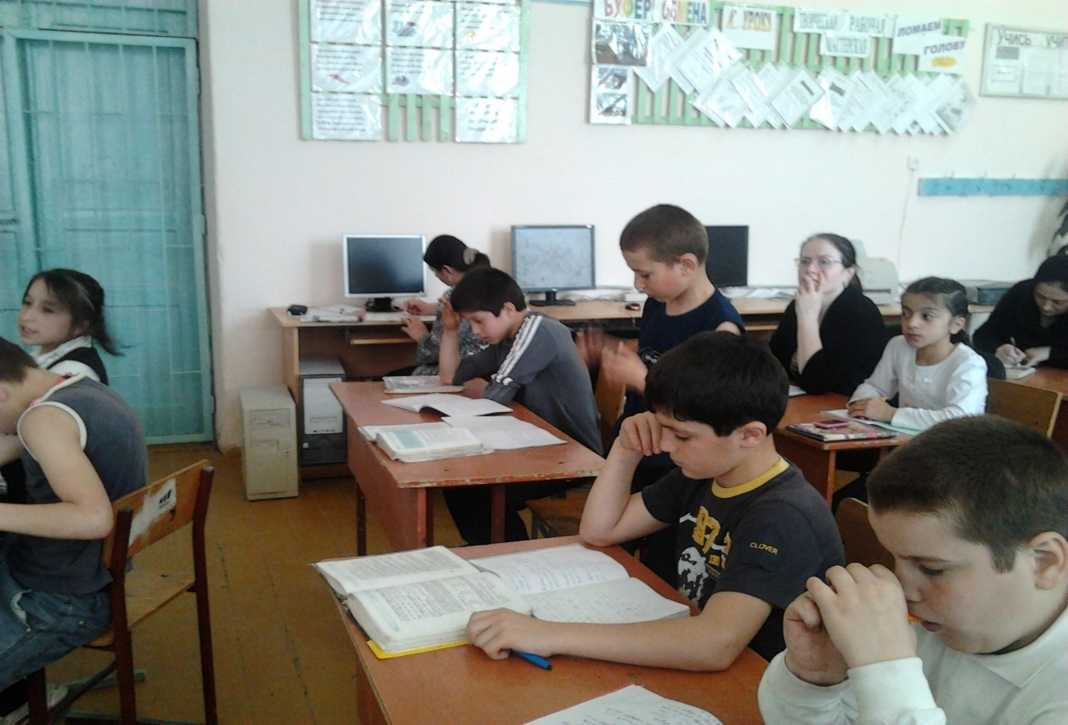

Слайд 22.



**Домашнее задание: (на карточке) – 1 мин.**

**1.** Повторить теоретический материал

**2.** Решить уравнение: а) *6х+4=2х+12*;

б) *4(2х+1)+х=2х+25;*

в) http://festival.1september.ru/articles/566217/Image2246.gif

**3.** (творческий уровень) Найти интересную задачу, которая решается с помощью уравнения, решить её и показать решение в классе

**Дополнительное з-е:**

**4.** Имеется два сосуда: 6- литровый и 8-литровый. Как с их помощью отмерили 4 л воды?

**5.** Сколько отрезков на рисунке? 